Hupendo-Schule Nairobi – Stand der Dinge im Herbst 2023
Die Hupendo-Schule in Nairobi ist weiterhin in vollem Betrieb: momentan 540 Kinder werden in 4
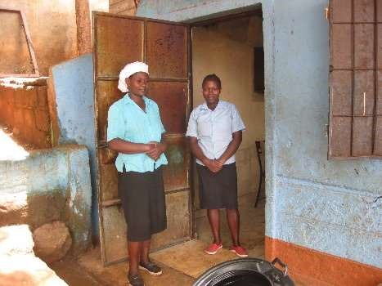
verschiedenen Stufen bis hin zum Abitur unterrichtet. Mi en im
Kangemi-Slum westlich des Stadtzentrums gelegen, fällt der
Ausbildung der Kinder, aber auch der täglichen, von deutschen
Spenden ermöglichten Schulspeisung mit frisch renovierten
Küchenöfen und fest angestellten Köchinnen eine ganz besondere Bedeutung zu. Die allgemeine Lebenslage war im Jahr 2023 leider ziemlich angespannt wegen der allgemeinen Teuerung, gewal ä ger Demonstra onen besonders in Elendsvierteln und aggressiver
Opposi onsarbeit gegen die Regierung von William Ruto.
Das Ehepaar Fritz und Karin Nicolay aus A endorn, heute wohnha in Schalksmühle, unterstützt die Schule bereits seit mehr als 20 Jahren. Aus Altersgründen übergeben sie in diesem Jahr die Ak vitäten an ihren Neffen Thomas Bietz aus Pulheim bei Köln, der die Schule zusammen mit Unterstützer Peter Sudermann aus Meinerzhagen im März 2023 bereits einmal besucht hat.
Die ordnungsgemäße Durchführung der Examen im Oktober und November 2023 wurde seitens offizieller
Stellen (Polizei) und mit Hilfe benachbarter Schulen (Lehrkrä e) sichergestellt. Ein ausgefeilter Zeitplan mit Terminen sowohl morgens als auch abends ermöglichte eine effiziente Abwicklung der Stufenprüfungen. Die kommende Auswertung der erzielten Examens-Leistungen an der Hupendo-Schule im Vergleich mit den anderen Schulen im Land ist von besonderem Interesse und wird entsprechend gespannt erwartet.
Über die vergangenen Jahre ist die intensive Nutzung des Schulgebäudes leider nicht spurlos vorübergegangen, wie die nachfolgenden Bilder aus dem April 2023 zeigen:
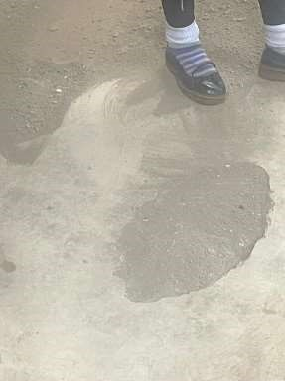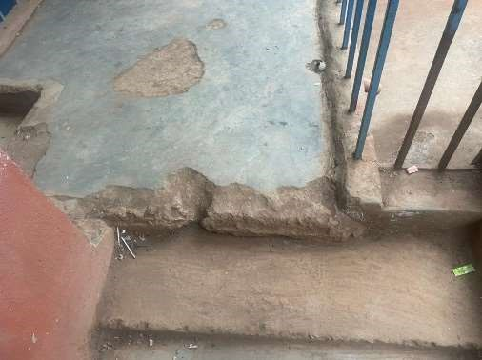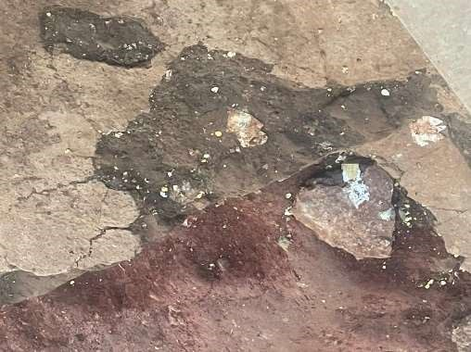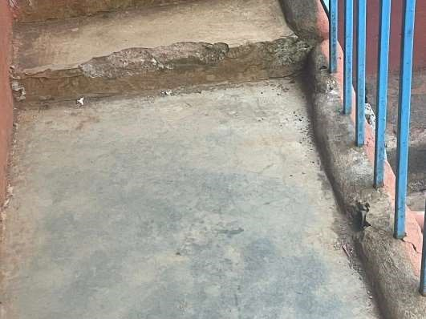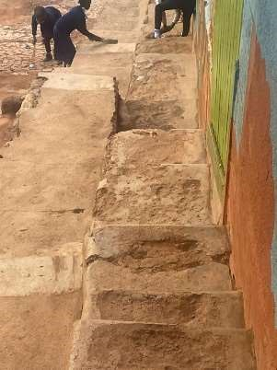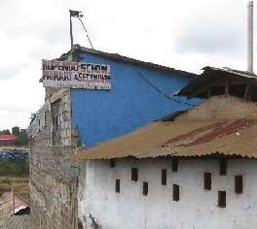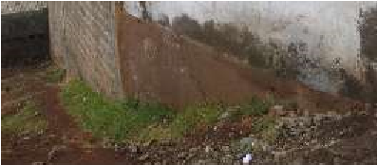

Daher soll die Schließungsphase nach den Examen im Jahr 2023 dazu genutzt werden, um in Eigenleistung und unter Mitwirkung lokaler Fachfirmen viele bauliche Renovierungen durchzuführen: es wird mit einem Bedarf von umgerechnet 5000,- Euro für Wandfarben, Malermaterial sowie vielerlei Maurer- und
Verputzarbeiten gerechnet. Hier ist die Schule auf besondere Spendenunterstützung angewiesen, da das „normale Spendenau ommen“ durch langjährige und neugewonnene SpenderInnen ausschließlich für die Schulspeisung und Schulmaterialien verwendet wird.

Hupendo-Schule Nairobi – Planung der Renovierung Dez 2023
Um die Renovierung des Hupendo-Schulgebäudes auf den Weg zu bringen, hat uns Direktor Alfred
Nyerere im November 2023 einige weitere Fotos der baulichen Gegebenheiten sowie einen Kostenvoranschlag einer örtlichen Firma zugeschickt. Wie zu erwarten war, hat sich der Zustand der Gebäude, Treppen und Klassenräume gegenüber den zuletzt gesehenen Fotos weiter verschlechtert.
Hier folgt zunächst der Kostenvoranschlag nebst einiger Erläuterungen:
Wie man sieht, beläu sich die veranschlagte Summe auf 761920 kSh entsprechend 4554,- €. Das enthält nicht die Malerarbeiten, die durch die Schule und Eltern durchzuführen sind.
Es wäre mit Sicherheit eine signifikante Verbesserung des z.Zt. doch desolaten Bauzustandes.
Als nächstes fügen wir die eindrucksvollsten (bzw. erschreckendsten) Fotos der momentanen baulichen Gegebenheiten an, um einen Eindruck von dem dringenden Renovierungsbedarf zu dokumen eren:
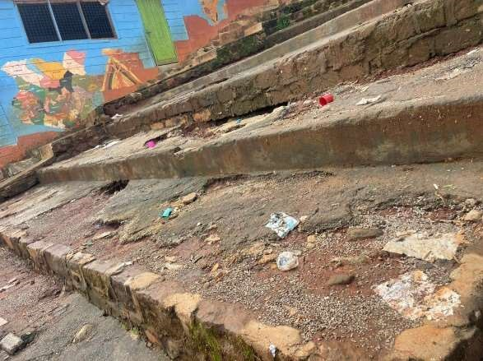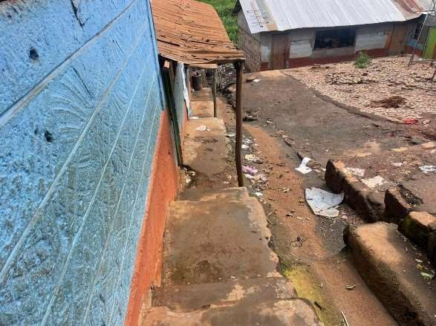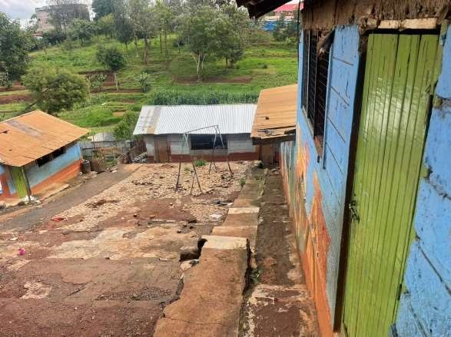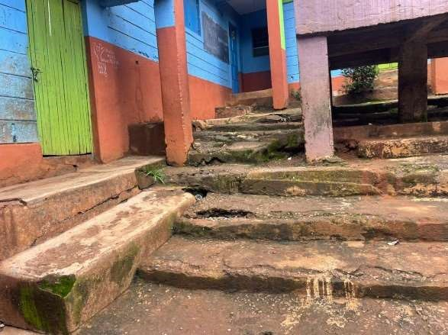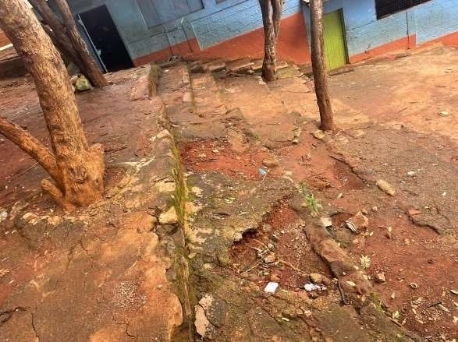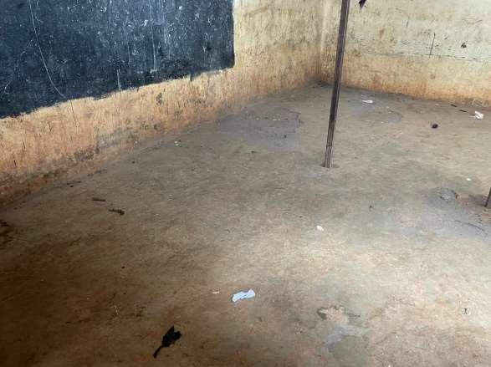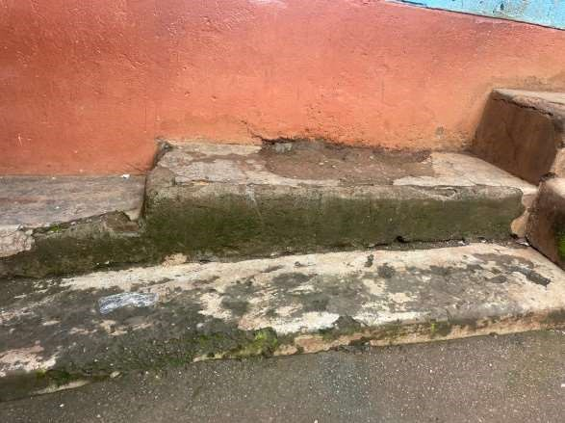

Das letzte Foto soll nur einen Eindruck vermi eln, welche ordentliche Arbeit und wirklich solide Schulausbildung an der Hupendo-Schule durch deren Kollegium ermöglicht wird. Wir konnten uns während unseres Besuches im März 2023 davon leibha ig überzeugen. Hier wird tatsächlich etwas für die Zukun Kenias und seiner Menschen getan, was unbedingt unterstützenswert ist !

